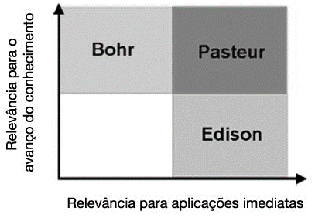
Figura 1: Quadrante de Pasteur
Fonte: (IPT, 2016)

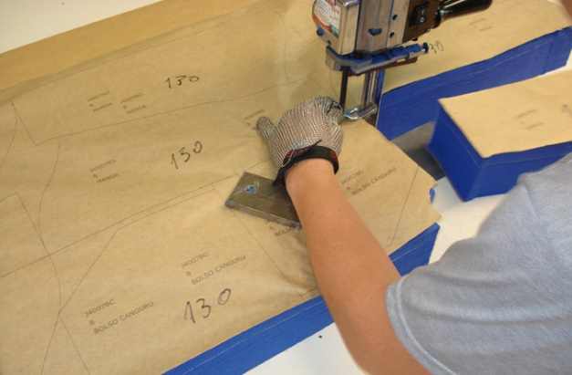
Figura 2: Operador de enfesto realizando o corte dos moldes com várias camadas de tecido sobrepostas. As sobras e rebarbas destes tecidos sobrepostos compõe o montante de 175 mil toneladas de resíduos anuais produzidos no país apenas pelas confecções
Fonte: (AUDACES, 2015)

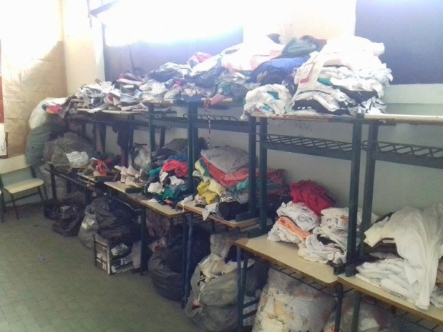  (a) | 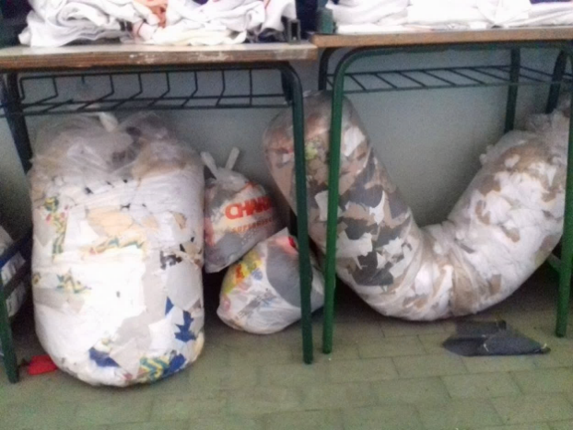  (b)
Figura 3: Doações recebidas pelo EcoModa: (a) roupas com defeitos e acessórios diversos; (b) aparas têxteis oriundas de confecções
Fonte: (Fotos do autor, 2016)

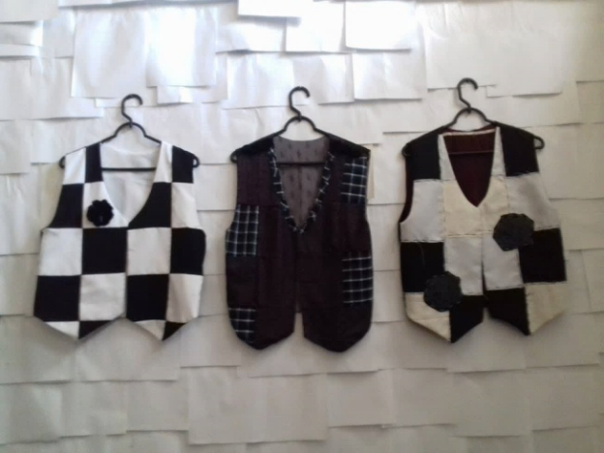  (a) | 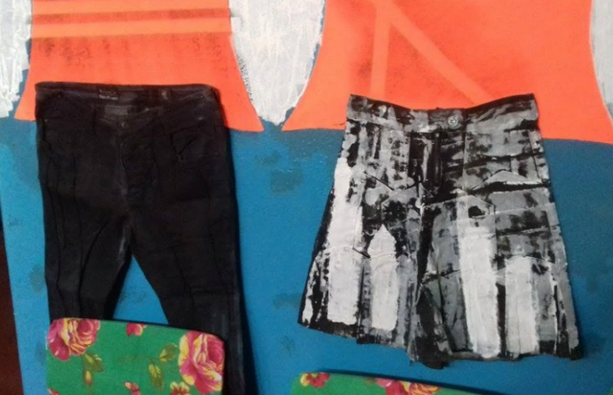  (b)
Figura 4: (a) coletes confeccionados pelos alunos com diferentes restos de tecidos; (b) peças de jeanswear customizadas pelos alunos do projeto
Fonte: (Fotos do autor, 2016)

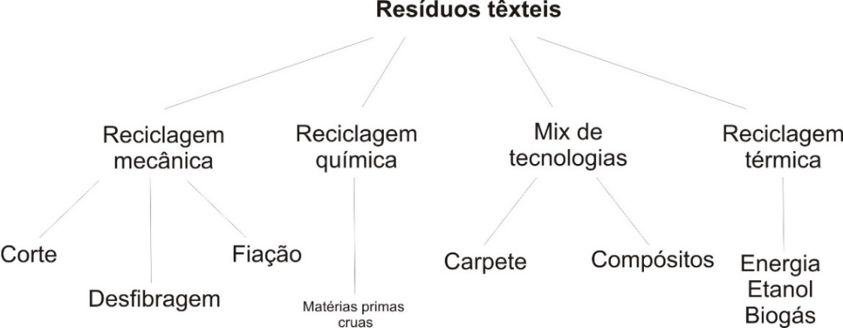
Figura 5: Tipos de reciclagem têxtil conforme o processo
Fonte: (Adaptado de GROUPE CTT e ITS, 2014)

